BÁO CÁO ĐỒ ÁN THỰC HÀNH

MÔN HỆ QUẢN TRỊ CƠ SỞ DỮ LIỆU

GVHD: CÔ HỒ THỊ HOÀNG VY

# **THÔNG TIN NHÓM**

|  |  |  |  |  |
| --- | --- | --- | --- | --- |
| **STT** | **MSSV** | **Họ tên** | **Công việc** | **% Hoàn thành** |
| **1** | **20120049** | **Nguyễn Hải Đăng** | **Xác định vai trò người dung** | **100%** |
| **2** | **20120269** | **Võ Văn Minh Đoàn** | **Xác định ràng buộc toàn vẹn** | **100%** |
| **3** | **20120592** | **Lê Minh Tiến** | **Vẽ mô hình ER + Chuyển sang mô hình quan hệ** | **100%** |
| **4** | **20120624** | **Mai Quyết Vang** | **Xác định yêu cầu chức năng + Vẽ mô hình ER** | **100%** |

# BẢNG THIẾT KẾ THỰC THỂ KẾT HỢP

# Lược đồ thực thể kết hợp

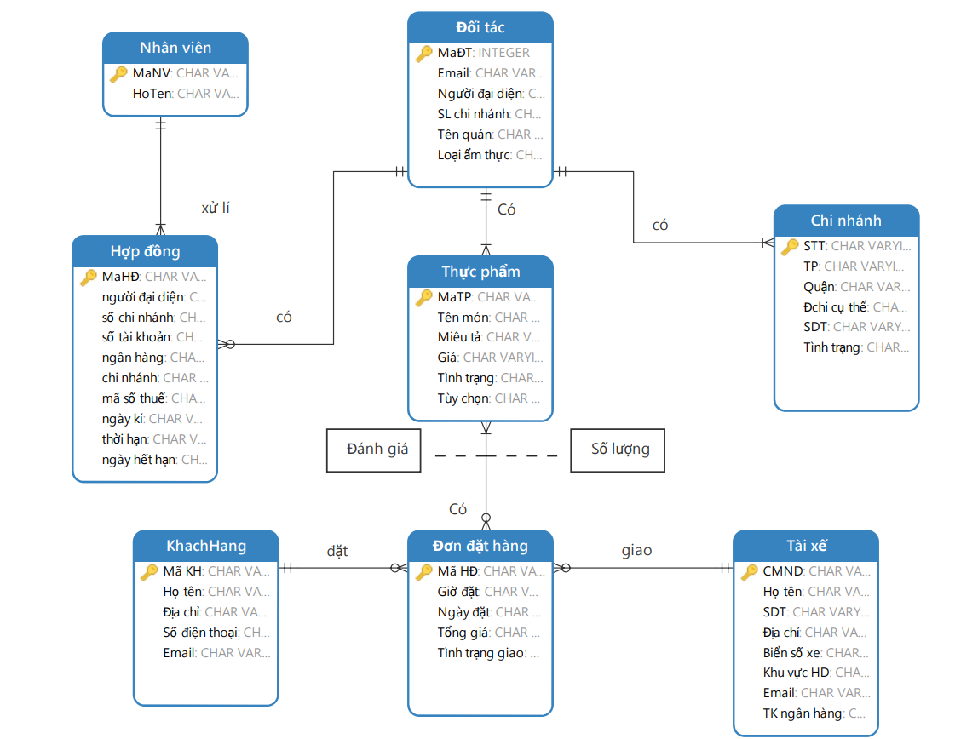

# Ràng buộc dữ liệu bổ sung

SLchiNhanh của đối tác và Số chi nhánh trên hợp đồng phải thể hiện đúng số chi nhánh của đối tác đó.

|  |  |  |  |
| --- | --- | --- | --- |
|  | Thêm | Sửa | Xóa |
| Đối tác | + | +(SLchiNhanh) | - |
| Hợp đồng | + | +(Số chi nhánh, Đối tác) | - |
| Chi nhánh | + | +(MaDT) | + |

Khi cập nhật hợp đồng, chỉ được cập nhật thời gian hiệu lực.

|  |  |  |  |
| --- | --- | --- | --- |
|  | Thêm | Sửa | Xóa |
| Hợp đồng | - | +(MaHD, Ng đại diện, Số chi nhánh, Số tài khoản, Ngân hàng, Chi nhánh, Mã số thuế, Đối tác, NV) | - |

Người đại diện trên hợp đồng phải là người đại diện của đối tác ký kết hợp đồng

|  |  |  |  |
| --- | --- | --- | --- |
|  | Thêm | Sửa | Xóa |
| Hợp đồng | + | +(Đối tác, Ng đại diện) | - |
| Đối tác | - | +(Ng đại diện) | - |

Mỗi đối tác phải có ít nhất 1 chi nhánh

|  |  |  |  |
| --- | --- | --- | --- |
|  | Thêm | Sửa | Xóa |
| Đối tác | + | +(MaDT) | - |
| Chi nhánh | - | +(MaDT) | + |

Mỗi đối tác phải có ít nhất 1 thực phẩm

|  |  |  |  |
| --- | --- | --- | --- |
|  | Thêm | Sửa | Xóa |
| Đối tác | + | +(MaDT) | - |
| Thực phẩm | - | +(MaDT) | + |

Tên món phải duy nhất

|  |  |  |  |
| --- | --- | --- | --- |
|  | Thêm | Sửa | Xóa |
| Thực phẩm | + | +(Tên món) | - |

Một đơn đặt hàng phải có ít nhất 1 thực phẩm

|  |  |  |  |
| --- | --- | --- | --- |
|  | Thêm | Sửa | Xóa |
| Đơn đặt hàng | + | +(MaDH) | - |
| Chi tiết đơn đặt hàng | - | +(MaDH) | + |

Loại thực phẩm trong đơn đặt hàng phải trong tình trạng “có bán”

|  |  |  |  |
| --- | --- | --- | --- |
|  | Thêm | Sửa | Xóa |
| Chi tiết đơn đặt hàng | + | +(MaTP) | - |
| Thực phẩm | - | +(Tình trạng) | - |

# Mô hình cơ sở dữ liệu quan hệ

**Nhân viên**

|  |  |
| --- | --- |
| MaNV | HoTen |

**Hợp đồng**

|  |  |  |  |  |  |  |  |  |  |  |  |
| --- | --- | --- | --- | --- | --- | --- | --- | --- | --- | --- | --- |
| MaHD | Ng  đại diện | Số chi nhánh | Số  tài khoản | Ngân hàng | Chi nhánh | Mã số thuế | Ngày kí | Thời hạn | Ngày hết hạn | Đối tác | N V |

**Đối tác**

|  |  |  |  |  |  |
| --- | --- | --- | --- | --- | --- |
| MaDT | Email | Ng đại diện | SLchiNhanh | Tên quán | Loại TP |

**Chi nhánh**

|  |  |  |  |  |  |  |
| --- | --- | --- | --- | --- | --- | --- |
| STT | MaDT | TP | Quận | Đc Cthe | SĐT | Tình trạng |

**Thực phẩm**

|  |  |  |  |  |  |  |
| --- | --- | --- | --- | --- | --- | --- |
| MaTP | MaDT | Tên món | Miêu tả | Giá | Tình trạng | Tùy chọn |

**Chi tiết đơn đặt hàng**

|  |  |  |  |  |
| --- | --- | --- | --- | --- |
| MaDH | MaTP | MaDT | Số lượng | Đánh giá |

**Đơn đặt hàng**

|  |  |  |  |  |  |  |
| --- | --- | --- | --- | --- | --- | --- |
| MaDH | Giờ đặt | Ngày đặt | Tổng giá | Tình trạng giao | MaKH | MaNV |

**Khách hàng**

|  |  |  |  |  |
| --- | --- | --- | --- | --- |
| MaKH | Họ tên | Địa chỉ | SĐT | Email |

**Tài xế**

|  |  |  |  |  |  |  |  |
| --- | --- | --- | --- | --- | --- | --- | --- |
| CMND | Họ tên | SĐT | Đchi | Biển số xe | Khu vực HĐ | Email | TK ngân hàng |

# Xác định vai trò người dùng

|  |  |  |
| --- | --- | --- |
| **Các phân hệ** | **Role** | **Permissions** |
| Phân hệ đối tác | Đối tác | Đăng ký thông tin trở thành đối tác (thêm thông vào bảng Đối tác) |
| Lập hợp đồng (thêm thông tin vào bảng Hợp đồng) |
| Quản lý cửa hàng (đối tác có thể cập nhật các thông tin về cửa hàng) |
| Quản lý thực đơn  (Tạo và quản lý thực đơn, tự điều chỉnh tất cả thông tin của thực đơn bao gồm: thêm, xoá, cập nhật từng món) |
| Quản lý đơn đặt hàng (Cho phép đối tác xem thông tin đơn hàng và cập nhật tình trạng của đơn hàng (chờ nhận→ đang chuẩn bị)) |
| Quản lý số liệu (Cho phép đối tác theo dõi danh sách đơn hàng, so sánh lượng đơn hàng mỗi ngày, tuần, tháng) |
| Phân hệ khách hàng | Khách hàng | Đăng ký thành viên (thêm thông tin vào bảng Khách hàng, xem bảng danh sách đối tác, các món ăn của đối tác) |
| Đặt hàng (thêm đơn đặt hành vào bảng Đặt hàng) |
| Theo dõi đơn hàng (Cho phép khách hàng theo dõi quá trình vận chuyển đơn hàng do đối tác và tài xế cập nhật) |
| Phân hệ tài xế | Tài xế | Đăng ký thành viên (thêm thông tin vào bảng Tài xế) |
| Tiếp nhận và xử lý đơn đặt hàng (tài xế có thể xem danh sách đơn hàng theo khu vực mà tài xế đăng ký, chọn đơn phục vụ và cập nhật tình trạng đơn) |
| Theo dõi thu nhập (xem danh sách các đơn hàng tài xế đã nhận và phí vận chuyển tài xế) |
| Phân hệ nhân viên | Nhân viên | Quản lý đối tác (xem danh sách hợp đồng của đối tác) |
| Xác nhận hợp đồng (xem danh sách hợp đồng đã lập của đối tác) |
| Phân hệ quản trị | Admin | Quản trị người dùng (toàn quyền thêm, xóa, sửa các bảng của admin, nhân viên, đối tác, khách hàng, tài xế) |
| Cập nhật quyền người dùng (trên dữ liệu và giao diện) |

# Xác định yêu cầu chức năng

|  |  |
| --- | --- |
| **Các phân hệ** | **Yêu cầu chức năng** |
| ĐỐI TÁC | * Đăng ký thông tin. * Đăng nhập, khôi phục mật khẩu với email hoặc SĐT. * Lập hợp đồng. * Quản lý cửa hàng. * Quản lý thực đơn (thêm, xoá, sửa món ăn). * Quản lý đơn đặt. * Quản lý số liệu. |
| KHÁCH | * Đăng ký thành viên * Đăng nhập, khôi phục mật khẩu với email hoặc SĐT. * Đặt hàng * Theo dõi đơn hàng |
| TÀI XẾ | * Đăng ký tài khoản. * Đăng nhập, khôi phục mật khẩu với email hoặc SĐT. * Nhận/xử lý đơn. * Theo dõi thu nhập. |
| NHÂN VIÊN | * Xem danh sách hợp đồng * Xét duyệt hợp đồng * Thông báo hợp đồng sắp hết hạn |
| QUẢN TRỊ VIÊN | * Quản trị người dùng * Cập nhật quyền người dùng |